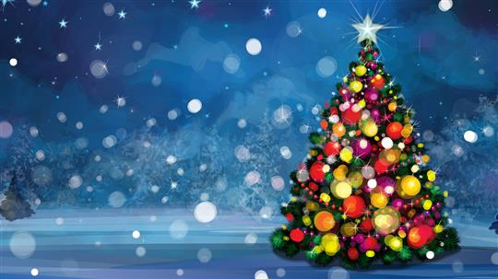

**OBEC VYSOKÁ SRBSKÁ**

**VÁS SRDEČNĚ ZVE**

**NA ROZSVĚCENÍ**

**VÁNOČNÍHO STROMU**

**V SOBOTU 26. 11. 2022**

**OD 17 HODIN**

**U OBECNÍHO ÚŘADU**